直属单位业务发展-基础教育信息化综合应用及管理运行维护软件运维服务采购项目-北京教育资源网资源
应用服务

招标编号：BIECC-ZB6862/4

招 标 文 件

招标人：北京教育网络和信息中心
招标代理机构：北京国际工程咨询有限公司

2019年6月
目录
第一章 投标人须知 1
一 说 明 1
1. 招标采购单位及合格的投标人 1
2． 资金来源 2
3． 投标费用 2
二 招标文件 3
4. 招标文件构成 3
5. 投标人对招标文件提出的询问或质疑 3
6. 采购人或者采购代理机构对招标文件的澄清或修改 4
三 投标文件的编制 4
7. 投标范围及投标文件中计量单位的使用 4
8. 投标文件构成 4
9. 证明货物的合格性和符合招标文件规定的文件 6
10. 投标报价 7
11. 投标保证金 7
12. 投标有效期 8
13. 投标文件的签署及规定 8
四 投标文件的递交 9
14. 投标文件的密封和标记 9
15. 投标截止期 10
16. 投标文件的修改与撤回 10
五 开标及评标 10
17. 开标 10
18. 组建评标委员会 11
19. 投标文件的初审与澄清 11
20. 投标偏离与非实质性响应 13
21. 比较与评价 13
22． 评标过程及保密原则 16
23. 废标、停止评标及招标终止 16
六 确定中标 17
24． 中标候选人的确定原则及标准 17
25． 确定中标人 18
26． 中标通知书 18
27. 签订合同 18
28． 履约保证金 19
29． 其它 19
30.质疑 19
第二章 合同一般条款 21
1 定义 21
2 技术规范 21
3 知识产权 21
4 交货方式 22
5 装运通知 22
6 付款条件 22
7 质量保证 23
8 检验和验收 23
9 索赔 24
10 延迟交货 24
11 违约赔偿 25
12 不可抗力 25
14 税费 25
15 合同争议的解决 26
16 违约解除合同 26
17 破产终止合同 26
18 转让和分包 27
19 合同修改 27
20 通知 27
21 计量单位 27
22 适用法律 27
23 履约保证金 27
24 合同生效和其它 27
第三章 政府采购合同格式 29
附件1 投标书（格式） 34
附件2 投标一览表 36
附件3 投标分项报价表 37
附件4 服务说明一览表 38
附件5 技术规格偏离表 39
附件6 商务条款偏离表 40
附件7 资格证明文件 41
附件8-9 项目服务方案 55
附件8-10 服务承诺 56
第五章 投 标 邀 请 57
第六章 投标人须知资料表 59
第七章 合同特殊条款 60
第八章 采购需求和服务内容 61

第一章 投标人须知

一 说 明

1. 招标采购单位及合格的投标人
  - 招标采购单位：系指采购人及其委托的采购代理机构。本项目的采购人：北京教育网络和信息中心。本项目的采购代理机构：北京国际工程咨询有限公司。
1.2 满足以下条件的投标人是合格的投标人，可以参加本次投标：
1.2.1 在中华人民共和国境内注册，具有独立法人资格、能够独立承担民事责任，有生产或供应能力的本国供应商，包括法人、其他组织、自然人，不接受联合体投标。
1.2.2 投标人具有良好的商业信誉和健全的财务会计制度。
1.2.3 投标人具有履行合同所必需的设备和专业技术能力。
1.2.4 投标人有依法缴纳税收和社会保障资金的良好记录。
1.2.5 投标人参加此采购活动前三年内，在经营活动中没有重大违法记录。重大
违法记录，是指供应商因违法经营受到刑事处罚或者责令停产停业、吊销
许可证或者执照、较大数额罚款等行政处罚。供应商在参加政府采购活动
前3年内因违法经营被禁止在一定期限内参加政府采购活动，期限届满的，
可以参加本次招标。
1.2.6 投标人还应通过“信用中国”网站（www.creditchina.gov.cn）和中国政府采购网（www.ccgp.gov.cn）等渠道查询其主体信用记录无失信被执行人、不在重大税收违法案件当事人名单之中、不在政府采购严重违法失信行为记录名单之中，否则本次其投标将被拒绝。
1.2.7 遵守国家有关法律、法规、规章和北京市政府采购有关的规章。
1.2.8 投标人必须购买招标文件并登记备案，否则没有资格参加本项目投标。
1.2.9 本项目的招标代理机构及其分支机构不得参加本项目的投标或者代理投
标。
1.2.10 如投标人为中小企业投标，应同时符合以下条件：
- 符合中小企业划分标准；
- 提供本企业制造的货物、承担的工程或者服务，或者提供其他中小企业制造的货物。本项所称货物不包括使用大型企业注册商标的货物。
中小企业划分标准，是指国务院有关部门根据企业从业人员、营业收入、资产总额等指标制定的中小企业划型标准。小型、微型企业提供中型企业制造的货物的，视同为中型企业。
1.3 凡受托为采购本次招标进行设计、编制规范和其他文件的咨询公司、监理公司等及相关联的附属机构，不得参加投标。单位负责人为同一人或者存在直接控股、管理关系的不同供应商，不得参加本项目同一分包下的政府采购活动。
1.4 投标人在投标过程中不得向采购人提供、给予任何有价值的物品，影响其正常决策行为。一经发现，其投标人资格将被取消。
1.5 采购人在任何时候发现投标人提交的投标文件内容有下列情形之一时，有权依法追究投标人的责任：
1.5.1 提供虚假的资料。
1.5.2 在实质性方面失实。
1.6 政府采购当事人之间不得相互串通投标。

2． 资金来源
2.1 招标公告或投标邀请书中所述的采购人已获得支付本次招标后所签订的合同项下的款项(财政性资金)。

3． 投标费用
3.1 投标人应承担所有与准备和参加投标有关的费用，不论投标的结果如何，采购人均无承担的义务和责任。

二 招标文件

4. 招标文件构成
4.1 要求提供货物的内容及详细技术需求、投标须知和合同条件等在招标文件中均有说明。
招标文件共八章。各章的内容如下：
- 投标人须知
- 合同一般条款
- 合同格式
- 附件——投标文件格式
第五章 投标邀请书
第六章 投标人须知资料表
第七章 合同特殊条款
第八章 采购需求和服务内容
4.2 投标人应认真阅读招标文件所有的事项、格式、条款和技术规范等。如投标人没有按照招标文件要求提交全部资料，或者投标文件没有对招标文件在各方面都做出实质性响应是投标人的风险，并可能导致其投标被拒绝。

5. 投标人对招标文件提出的询问或质疑
5.1 任何要求对招标文件进行询问的投标人，均应以书面形式在本项目采购文件公告期限届满之日起七个工作日内通知采购人或采购代理机构。采购人或采购代理机构在收到询问要求后，在三个工作日内以书面形式予以答复。逾期收到的询问采购人或采购代理机构将不予答复。
5.2 任何要求对招标文件进行质疑的投标人，均应以书面形式在本项目采购文件公告期限届满之日起七个工作日内通知采购人或采购代理机构。采购人或采购代理机构在收到质疑要求后，在七个工作日内以书面形式予以答复。逾期收到的质疑采购人或采购代理机构将不予答复。

6. 采购人或者采购代理机构对招标文件的澄清或修改
6.1 采购人或者采购代理机构可以对已发出的招标文件进行必要的澄清或者修改，但不得改变采购标的和资格条件。澄清或者修改将在原公告发布媒体上发布澄清公告。澄清或者修改的内容为招标文件的组成部分。
澄清或者修改的内容可能影响投标文件编制的，采购人或者采购代理机构应当在投标截止时间至少15日前，以书面形式通知所有获取招标文件的潜在投标人;不足15日的，采购人或者采购代理机构将顺延提交投标文件的截止时间。
6.2 招标文件的澄清或修改对所有潜在的投标人均具有约束力。潜在投标人在收到澄清或修改的书面通知后，应立即向采购人回函确认，否则采购人将视为其已完全知道并接受此澄清或修改的内容。

三 投标文件的编制

7. 投标范围及投标文件中计量单位的使用
7.1 投标人应对招标文件中“第八章 采购需求和服务内容”所列的所有货物进行投标，不得将其中的内容拆开投标。
7.2 投标文件中所使用的计量单位，除招标文件中有特殊要求外，应采用中华人民共和国法定计量单位。

8. 投标文件构成
8.1 投标人应完整地按招标文件提供的投标文件格式填写投标文件，投标文件应包括以下内容：
附件1——投标书（格式）
附件2——投标一览表（格式）
附件3——投标分项报价表（格式）
附件4——服务说明一览表（格式）
附件5——技术规格偏离表（格式）
附件6——商务条款偏离表（格式）
附件7——资格证明文件
7-1法人或其他组织的营业执照等证明文件复印件并须加盖本单位公章（事业单位投标提供事业单位法人证书复印件加盖公章、非企业专业服务机构投标提供执业许可证复印件加盖公章、自然人投标提供身份证复印件并签名）
7-2 纳税证明材料【提供开标日前三个月内任意一个月的纳税（增值税或营业税或企业所得税）证明（银行缴费凭证或税务机关开具的证明）复印件，授权代表签字并加盖本单位公章。依法免税的投标人，应提供相应文件证明其依法免税】
7-3 法定代表人授权书（格式，如为自然人投标或法人投标则无需提交）
7-4 投标人的资格声明（格式）
7-5投标人的资信证明：会计师事务所出具的投标人2018年年度的财务审计报告或银行出具的资信证明（须加盖本单位公章）
（注：如投标人提供投标担保函的，可不再提供7-5附件内容）
7-6提供开标日前三个月内任意一个月的社会保障资金缴纳记录（不需要缴纳社会保障资金的投标人，应提供相应文件证明其不需要缴纳社会保障资金）（须加盖本单位公章）
7-7投标人参加政府采购活动近三年内，在经营活动中没有重大事故、违法记录的声明，及在“信用中国”网站（www.creditchina.gov.cn）和“中国政府采购网”（www.ccgp.gov.cn）网站的信用信息查询记录截图（须加盖本单位公章。此信用信息查询记录截图的截止时间不能早于本项目投标截止时间前七个日历日）。
7-8具有履行合同所必需的设备和专业技术能力的证明材料（须加盖本单位公章）
7-9招标文件要求的其他资格证明文件（如涉及则提供。须加盖本单位公章）
附件8
8-1中小企业声明函（格式，如涉及则提供）
8-2残疾人福利性单位声明函（格式，如涉及则提供）
8-3 政府采购投标担保函（项目用，如涉及则提供）
8-4政府采购履约担保函（项目用，如涉及则提供）
8-5北京市政府采购信用担保试点工作专业担保机构联系方式
附件9——项目服务方案
附件10——服务承诺（格式）
8.2 除上述8.1条外，投标文件还应包括本须知第9条的所有文件。

9. 证明货物的合格性和符合招标文件规定的文件
9.1 投标人应提交证明文件，证明其拟供的合同项下的货物和服务的合格性符合招标文件规定。该证明文件是投标文件的一部分。
9.2 上款所述的证明文件，可以是 文字资料、图纸和数据 ，它包括：
9.2.1 货物主要技术指标和性能的详细说明。
9.2.2 货物从买方开始使用至招标文件规定的保质期内正常、连续地使用所必须的备件和专用工具清单，包括备件和专用工具的货源及现行价格（如存在备件和专用工具需要列明）。
9.2.3 对照招标文件技术规格，逐条说明所提供货物和服务已对招标文件的技术规格做出了实质性的响应，或申明与技术规格条文的偏差和例外。
9.3 投标人应注意买方在技术规格中指出的工艺、材料和设备的标准，以及参照的牌号或分类号仅起说明作用，并没有任何限制性。投标人在投标中可以选用其它标准、牌号或分类号，但投标人选用的标准、牌号或分类号要实质上相当于或优于技术规格要求。

10. 投标报价
10.1 所有投标均以人民币报价。投标人的投标报价应遵守“中华人民共和国价格法”。
10.2 投标人应在投标一览表（附件二）上标明投标服务的价格，并由法定代表人或其授权代表签署。
10.3 投标货物包括应包含设备费、开发费、设计费、制作费、运输费、正常的税金、服务费及其它的一切费用。投标人不得再向买方收取中标金额之外的任何费用。
10.4 为了方便评标委员会对投标文件进行比较，投标人可根据本须知10.3条的规定将投标价分成几部分，并不限制买方以上述任何条件订立合同的权利。
10.5 投标人所报的投标价在合同履行过程中是固定不变的，不得以任何理由予以变更。任何包含价格调整要求的投标，将被认为是非响应性投标而予以拒绝。
10.6 投标人只能有一个投标方案和报价, 否则将被视为非实质性响应投标而予以拒绝。

11. 投标保证金
11.1 投标人应提供：为本项目控制金额的1.5％的投标保证金，并作为其投标的一部分。
11.2 投标保证金是为了保护招标采购单位免遭因投标人的行为蒙受损失而要求的。
下列任何情况发生，投标保证金将被没收：
（1）在开标之日后到投标有效期满前，投标人擅自撤销投标的；
（2）投标人在投标文件中提供任何虚假材料的；
（3）中标后无正当理由不与采购人签订合同的；
（4）中标人不按本须知第28条的规定提交履约保证金的；
（5）将中标项目转让给他人，或者在投标文件中未说明，且未经采购招
标机构同意，将中标项目分包给他人的；
（6）拒绝履行合同义务的。
11.3 投标保证金可采用下列形式之一：
投标担保函、支票（支票为北京地区可以使用的非现金支票）、银行汇票、电汇
11.4 凡没有根据本须知11.1和第11.3条的规定，随附投标保证金的投标，将被视为非响应性投标而予以拒绝。
11.5 中标人的投标保证金，在与买方签订合同后5个工作日内办理无息退还手续。未中标的投标人的投标保证金将于中标通知书发出之日起5个工作日内无息退还投标人。
11.6 招标采购单位逾期退还投标保证金的，除应当退还投标保证金本金外，还应当按商业银行同期贷款利率上浮20%后的利率支付资金占用费。

12. 投标有效期
12.1 投标应在规定的开标日后的 90 天内保持有效，投标有效期不满足要求的投标将被视为非响应性投标而予以拒绝。
12.2 招标采购单位可根据实际情况，在原投标有效期截止之前，要求投标人同意延长投标文件的有效期。接受该要求的投标人将不会被要求和允许修正其投标，且本须知中有关投标保证金的要求将在延长了的有效期内继续有效。投标人也可以拒绝招标采购单位的这种要求，其投标保证金将不会被没收。上述要求和答复都应以书面形式提交。

13. 投标文件的签署及规定
13.1 投标人应准备投标文件正本 一 份和副本 四 份，（另提供一份电子版投标文件，可与副本一起封装）每份投标文件须清楚地标明“正本”或“副本”。若正本和副本不符，以正本为准。
13.2 投标文件应装订牢固、目录清楚、页码准确。
13.3 投标文件的正本需打印或用不褪色墨水书写，并由投标人的法定代表人或经其正式授权的代表在投标文件上签字并加盖单位印章。授权代表须持有书面的“法定代表人授权书”（标准格式附后），并将其附在投标文件中。如对投标文件进行了修改，则应由投标人的法定代表人或经其正式授权的代表在修改的每一页上签字。投标文件的副本可采用正本的复印件。
13.4 任何行间插字、涂改和增删，必须由投标文件签字人签字或盖章后才有效。
13.5 投标文件因字迹潦草或表达不清所引起的后果由投标人负责。
13.6 投标人为自然人的，只须按要求签字，投标文件所有加盖公章的要求均不适用。

四 投标文件的递交

14. 投标文件的密封和标记
  - 投标时，投标人应按包将投标文件正本和所有的副本分开密封装在单独的信封中，且在信封正面标明“正本”“副本”字样。
  - 为方便开标唱标，投标人应将 “投标一览表”单独密封，并在信封上标明“投标一览表”字样，在投标时单独递交。
  - 为方便核查投标保证金，投标人应将“投标保证金”单独密封，并在信封上标明 “投标保证金”字样，在投标时单独递交。
  - 所有信封上均应：
1）清楚标明递交至招标公告或投标邀请书中指明的地址。
2）注明招标公告或投标邀请书中指明的项目名称、招标编号和“在XXXX年X月XX日下午XX时间之前不得启封”的字样。
3）在信封的封装处加盖投标人公章。
14.5 所有信封上还应写明投标人名称和地址，以便若其投标被宣布为“迟到”投标时，能原封退回。
14.6 如果投标人未按上述要求密封及加写标记，招标采购单位对投标文件的误投或过早启封概不负责。

15. 投标截止期
15.1 投标人应在招标公告或投标邀请书中规定的截止日期和时间内，将投标文件递交招标采购单位，递交地点应是招标公告或投标邀请书中规定的地址。
15.2 招标采购单位有权按本须知的规定，通过修改招标文件延长投标截止期。在此情况下，招标采购单位和投标人受投标截止期制约的所有权利和义务均应延长至新的截止期。
15.3 招标采购单位将拒绝并原封退回在本须知规定的投标截止期后收到的任何投标文件。

16. 投标文件的修改与撤回
16.1 投标以后，如果投标人提出书面修改或撤标要求，在投标截止时间前送达招标采购单位者，招标采购单位将予以接受。
16.2 投标人对投标文件的修改或撤回通知应按本须知规定编制、密封、标记和发送。
16.3 在投标截止期之后，投标人不得对其投标文件做任何修改。
16.4 从投标截止期至投标人在投标书格式中确定的投标有效期之间，投标人不得撤回其投标，否则其投标保证金将按照本须知的规定不予退回。

五 开标及评标

17. 开标
17.1 采购人应当按招标文件的规定，在投标截止时间的同一时间和预先确定的地点组织公开开标。开标时邀请所有投标人参加。参加开标的投标人代表应签名报到以证明其出席。
  - 开标时，由投标人或其推选的代表检查投标文件的密封情况，经确认无误后，由采购人当众宣读投标人名称、投标价格、价格折扣、书面修改和撤回投标的通知、是否提交了投标保证金等。对于投标人在投标截止期前递交的投标声明，在开标时当众宣读，评标时有效。未宣读的投标价格、价格折扣等实质内容，评标时不予承认。
  - 除了逾期送达或者未按照招标文件要求密封的投标文件，开标时将不得拒绝任何投标。
  - 开标过程应当由采购代理机构负责记录，由参加开标的各投标人代表和相
关工作人员签字确认后随采购文件一并存档。
  - 投标人代表对开标过程和开标记录有疑义，以及认为采购人、采购代理机
构相关工作人员有需要回避的情形的，应当场提出询问或者回避申请。
采购人、采购代理机构对投标人代表提出的询问或者回避申请应当及时
处理。投标人未参加开标的，视同认可开标结果。

18. 组建评标委员会
18.1 评标委员会根据招标采购货物的特点进行组建，并负责评标工作。

19. 投标文件的初审与澄清
19.1 投标文件的初审分为资格性检查和符合性检查。
19.1.1 资格性检查指依据法律、法规和招标文件的规定，对投标文件中的资格证明、投标保证金等进行审查，以确定投标供应商是否具备投标资格。
19.1.2 符合性检查指依据招标文件的规定，从投标文件的有效性、完整性和对招标文件的响应程度进行审查，以确定是否对招标文件的实质性要求作出响应。
19.1.3 投标文件属下列情况之一的，应当在资格性、符合性检查时按照无效投标处理：
- 投标人不满足招标文件对投标人资格要求的；
- 投标人超出经营范围投标的；
- 投标文件无投标单位公章、无法定代表人签字，或签字人无法定代表人有效授权书的；
- 投标人资格证明文件不全或不满足招标文件要求的；
- 投标人未提交投标书、承诺书或其内容不符合招标文件要求的；
- 投标有效期不足的；
- 投标人没有按规定递交投标保证金的；
- 投标文件附有招标人不能接受的条件的；
- 其他未实质满足招标文件要求的。
19.2 投标文件的澄清
19.2.1 在评标期间，评标委员会有权以书面方式要求投标人对其投标文件中含义不明确、对同类问题表述不一致或者有明显文字和计算错误的内容作必要的澄清。投标人澄清应在评标委员会规定的时间内以书面方式进行，并不得超出投标文件范围或者改变投标文件的实质性内容。评标委员会不得暗示或者诱导投标人作出澄清、说明，不得接受投标人主动提出的澄清、说明。
    - 投标人的澄清、说明或者补正应当采用书面形式，并加盖公章，或者由法定代表人或其授权的代表签字。
    - 投标文件报价出现前后不一致的，按照下列规定修正：
(一)投标文件中投标一览表内容与投标文件中相应内容不一致的，以投标一览表为准;
(二)大写金额和小写金额不一致的，以大写金额为准;
(三)单价金额小数点或者百分比有明显错位的，以投标一览表的总价为准，并修改单价;
(四)总价金额与按单价汇总金额不一致的，以单价金额计算结果为准。
同时出现两种以上不一致的，按照前款规定的顺序修正。修正后的报价经投标人书面确认后产生约束力，投标人不确认的，其投标无效。

20. 投标偏离与非实质性响应
20.1 对于投标文件中不构成实质性偏差的不正规、不一致或不规则，评标委员会可以接受，但这种接受不能损坏或影响任何投标人的相对排序。
20.2 在比较与评价之前，根据本须知的规定，评标委员会要审查每份投标文件是否实质上响应了招标文件的要求。实质上响应的投标应该是与招标文件要求的全部条款、条件和规格相符，没有重大偏离的投标。对关键条款，例如关于投标保证金、适用法律、缴税等内容的偏离、保留和反对，将被认为是实质上的偏离。评标委员会决定投标的响应性只根据投标文件本身的内容，而不寻求外部的证据。
20.3 实质上没有响应招标文件要求的投标将被拒绝。投标人不得通过修正或撤销不符合要求的偏离或保留从而使其投标成为实质上响应的投标。

21. 比较与评价
21.1 评标委员会将根据招标文件确定的评标标准和方法，对资格性审查和符合性审查合格的投标文件进行商务和技术评估，综合比较与评价。
21.2 评标严格按照招标文件的要求和条件进行。比较报价，同时考虑以下因素：
- 商务条款有无偏离；
- 技术规格有无偏离；
- 设计方案先进、合理；
- 实施方案；
- 售后服务和质量保证等；
- 投标人相关业绩；
- 经营信誉、售后服务和质量保证等。
21.3 根据实际情况，本项目采用综合评分法：即指在最大限度地满足招标文件实质性要求的前提下，按照招标文件中规定的各项因素进行综合评审后，按照评委会推荐的评标排序依次作为中标候选供应商的评标方法。具体评分因素权重如下：
项目 | 评分内容 | 分值 | 说明
价格 (10分) | 投标报价 | 10 | 满足招标文件要求且投标价格最低的投标报价为评标基准价，其价格分为满分。其他投标人的价格分统一按照下列公式计算：价格分=(评标基准价／投标报价)×10。
系统指标（60分） | 英语口语训练 | 15 | 能够通过语音识别技术识别出学习者在发音、内容、节奏、语调等方面与原声的差别并给出差异分析，能提供单句训练、跟读测试、复述检查和听写训练的得8分，每少一项减1分，减完为止，不体现不得分；能提供教师日常英语训练、生活、旅游、沟通等学习资源，所提供的口语训练课程不少于15个专题分类、课程数量不少于1000个的得7分，每少1个专题分类或课程数量每减少100个减1分，减完为止，不体现不得分。
系统指标（60分） | 组卷服务 | 15 | 能够按各教材版本的目录结构和知识点结构浏览和搜索试题及答案，能够实现同步组卷、手工组卷、搜索组卷、智能组卷四种方式出卷服务并能选择生成学生用试卷、教师试卷（包含试题及答案、解析）、答题卡等不同形式试卷导出的得8分，每少一项减1分，减完为止，不体现不得分；能够提供人教版、人教课标版、北师大版等小、初、高主要学科同步课程试题及中高考真题、模拟试题的，提供的试题涉及到填空、选择、判断、问答等多种类型及试题总量不少于100万道题的得7分，每少一个版本或每少一个学段或试题类型每减少1种的减1分，减完为止，不体现不得分。
系统指标（60分） | 试题搜索与应用 | 15 | 能够通过关键字搜索或教材目录等多种检索方式实现试题资源的查找和浏览，并对显示结果可按试题年份、题型等条件进行进一步筛选并能够给每位用户提供一个试题专属空间，能收集、整理、上传自己的试题、试卷等教学资源，并可实现用户间资源的交流共享的得8分，每少一项减1分，减完为止，不体现不得分；试题库容量不少于300万道试题，试题涉及小学、初中、高中各学科，涉及的教材版本合计不少于30个，试题库每月能定期更新，年升级量不少于20万道试题的得7分，每减少20万道题或每减少一个学段或每减少2个教材版本的减1分，减完为止，不体现不得分。
系统指标（60分） | 网校教学资源应用服务 | 15 | 网校资源应用服务应涉及视频课程、课件、教案、素材，视频课程能够支持MP4格式，可提供在线播放。课件需提供PPT及FLASH格式，学案、教案提供DOC格式，素材应涉及音频、视频、图片等，课件、教案、素材都应该提供下载服务的得8分，每少一项减1分，减完为止，不体现不得分；视频课程应提供包括由重点学校教师主讲的精品示范课和名师课程，应涉及到小学、初中、高中各主要学科，数量不少于700节，课件、学案、教案、多媒体素材应涉及人教版、人教新课标版、北师大版等主流教材的同步课件，课件数量应不少于70000条，教案及学案不少于50000条，多媒体素材不少于30000条，年度资源总更新量不少于20000条的得7分，每少一种资源类型或每少一个学段或每类资源类型的资源数量比要求的减少10000条减1分，减完为止，不体现不得分
功能指标（14分） | 登录功能 | 7 | 投标人出具凭证（包含文字描述、页面截图等），证明已经与北京教育资源网实现统一认证的、或承诺实现得7分；不体现不得分
功能指标（14分） | 用户使用记录功能 | 7 | 投标人出具凭证（包含文字描述、页面截图等），证明能够提供、或承诺提供用户使用记录得7分，不体现不得分
服务承诺 （15分） | 售后服务 | 5 | 完全响应招标要求并提供完整良好的售后服务方案的得5分；仅响应招标要求提供售后服务承诺但不能提供售后方案的得2分；未完全响应招标要求提供售后服务承诺的不得分。
服务承诺 （15分） | 培训 | 5 | 完全响应招标要求提供培训服务承诺并提供完整的培训方案的得5分；仅响应招标要求提供培训服务承诺没有培训方案的得2分，未提供培训服务承诺的不得分。
服务承诺 （15分） | 平台就绪 | 5 | 承诺合同签署后1个月内就绪得2分，承诺平台就绪时间越短得分越高，最高得5分。不承诺不得分。
标书装订 （1分） | 投标文件 | 1 | 投标文件响应完整，页码准确得1分，装订混乱，内容有缺失，不易查找，不得分。
合计 |  | 100
说明：评标价
根据《工业和信息化部、国家统计局、国家发展和改革委员会、财政部关
于印发中小企业划型标准规定的通知》（工信部联企业[2011]300号）规定的划分标准，如投标人为小型或微型企业，则对其在本项目中提供的工程、服务和自身制造的货物以及其它小型和微型企业制造的货物（均不包括使用大型、中型企业注册商标的货物）的投标报价给予6%的扣除作为评标价。其它形式下，投标人的投标报价即为其评标价。小型和微型企业须填写招标文件第四章附件8-1规定的“中小企业声明函”，否则不考虑价格扣除。
另：监狱企业投标视同小型、微型企业，须填写招标文件第四章附件8-1规定的“小型微型企业声明函”并提供由省级以上监狱管理局、戒毒管理局（含新疆生产建设兵团）出具的属于监狱企业的证明文件复印件，否则不考虑价格扣除。
加分项：投标人所投产品如涉及环保节能产品（见附件7-9的规定，政府强制采购节能产品、环保产品的除外）每涉及一项加0.5分，一共加至2分。

22． 评标过程及保密原则
22.1 开标之后，买方与中标人签订合同时止，招标工作有关人员对审查、澄清、评价和比较投标的有关资料以及授标意向等事宜，均不得向投标人或其他无关的人员透露。
22.2 在评标期间，投标人试图影响招标采购单位和评标委员会的任何活动，将导致其投标被拒绝，并承担相应的法律责任。

23. 废标、停止评标及招标终止
23.1 在招标过程中出现下列情形之一的，予以废标。废标后，招标采购单位应将废标理由通知所有投标人。
（1）符合专业条件的供应商或者对招标文件作实质响应的供应商不足三家的；
（2）出现影响采购公正的违法、违规行为的；
（3）投标人的报价均超过了采购预算，采购人不能支付的；
（4）因重大变故，采购任务取消的。
23.2 评标委员会发现招标文件存在歧义、重大缺陷导致评标工作无法进行，或者招标文件内容违反法律、行政法规、强制性标准、政府采购政策，违反公开透明、公平竞争、公正和诚实信用原则而影响投标结果的，应当停止评标工作，与招标采购单位沟通并作书面记录。招标采购单位确认后，应当修改招标文件后重新招标。
23.3 招标采购单位在发布招标公告后，除因重大变故采购任务取消情况外，不得擅自终止招标活动。终止招标的，招标采购单位应当及时在原公告发布媒体上发布终止公告，以书面形式通知已经获取招标文件的潜在投标人，并将项目实施情况和采购任务取消原因报告本级财政部门。已经收取招标文件费用或者投标保证金的，招标采购单位应当在终止采购活动后5个工作日内，退还所收取的招标文件费用和所收取的投标保证金及其在银行产生的孳息。

六 确定中标

24． 中标候选人的确定原则及标准
24.1 除第25条规定外，确定实质上响应招标文件且满足下列条件者为中标候选人。采用综合评分法，按评审后得分由高到低顺序排列。得分相同的，按投标报价由低到高顺序排列，得分与投标报价均相同的，按技术指标优劣排列。提供相同品牌产品且通过资格审查、符合性审查的不同投标人参加同一合同项下投标的，按一家投标人计算，评审后得分最高的同品牌投标人获得中标人推荐资格;评审得分相同的，首先按照投标报价由低到高的原则确定一个投标人获得中标人推荐资格；投标报价相同的情况下，按照技术部分得分由高到低的原则确定一个投标人获得中标人推荐资格。投标报价和技术部分得分均相同，则按随机抽取方式确定，其他同品牌投标人不作为中标候选人。非单一产品采购项目，根据采购人确定的核心产品（已在第八章中载明），多家投标人提供的核心产品品牌相同的，按以上规定处理。

25． 确定中标人
25.1 评标委员会将根据评标标准，以评标总得分按从高到低的顺序取排名前三名的投标人作为预中标候选人推荐给采购人。采购人按照推荐的中标候选人顺序确定一名中标人。在确定中标人前，招标采购单位不得与投标人就投标价格、投标方案等实质性内容进行谈判。
25.2 中标人放弃合同、因不可抗力或者自身原因不能履行政府采购合同的，采购人可以与排位在中标人之后第一位的中标候选人签订政府采购合同，以此类推。采购人亦有权重新进行公开招标。
25.3 采购人有权根据投标人递交投标文件中的资格证明文件等资料，对投标人的财务、技术和生产能力等进行真实性审查。如果审查中发现虚假问题，采购人将保留追究投标人法律责任的权利。

26． 中标通知书
26.1 在投标有效期内，中标人确定后，招标采购单位应当在财政部门指定的政府采购信息发布媒体上发布中标结果，并以书面形式向中标人发出中标通知书。
26.2 中标通知书是合同的组成部分，对采购人和中标供应商具有同等法律效力。
26.3 中标通知书发出后，采购人改变中标结果的，或者中标供应商放弃中标项目的，应当依法承担法律责任。

27. 签订合同
27.1 采购人应当自中标通知书发出之日起30日内，按照招标文件和中标人投标文件的规定，与中标人签订书面合同。所签订的合同不得对招标文件确定的事项和中标人投标文件作实质性修改。采购人不得向中标人提出任何不合理的要求作为签订合同的条件。
27.2 招标文件、中标人的投标文件及其澄清文件等，均为签订合同的依据。

28． 履约保证金
28.1 中标人在签订合同后7天内，按招标文件中提供的履约保证金保函格式或买方可以接受的其他形式向买方提交合同总价10%的履约保证金。
28.2 如果投标人没有按照上述第26条的规定执行，采购人将取消该中标决定，在此情况下，招标采购单位可选下一个中标候选人，也可以重新开展政府采购活动。

29． 其它
29.1 如果被推荐的中标候选人被认为在本招标过程的竞争中有腐败和欺诈行为，则被拒绝授予合同。
29.1.1 “腐败行为”是指通过提供、给予、接受、索取任何有价值的东西来影响招标人在招标过程中或合同实施过程中的行为；
29.1.2 “欺诈行为”是指为了影响招标过程或合同实施过程而谎报事实，损害招标人和公共利益，包括投标人之间串通投标（递交投标文件之前和之后），人为地使投标丧失竞争性，剥夺了招标人从竞争中所获得的利益。
29.2 本招标文件的解释权属于招标人及招标代理机构。

30.质疑
30.1 供应商认为招标文件、招标过程、中标结果使自己的权益受到损害的，可以在知道或者应知其权益受到损害之日起7个工作日内，以书面形式向采购代理机构（具体联系方式见本招标文件第五章）提出质疑（针对同一招标程序环节的质疑，供应商应在法定质疑期内一次性提出）。应知其权益受到损害之日，是指：
30.1.1 对可以质疑的招标文件提出质疑的，为按要求购买并收到招标文件之日；
30.1.2 对招标过程提出质疑的，为各招标程序环节结束之日；
30.1.3 对中标结果提出质疑的，为中标结果公告期限届满之日。
30.2 提出质疑的供应商应当是参与所质疑项目招标活动的供应商。潜在供应商已按要求购买招标文件的，可以按规定对招标文件提出质疑。
30.3 供应商提出质疑应当提交质疑函和必要的证明材料，质疑函应当由法定代表人（主要负责人）或者其授权代表签字（或者盖章），并加盖单位公章，供应商为自然人的，应当由本人签字。供应商可以委托代理人进行质疑，其授权委托书应当载明代理人的姓名或者名称、代理事项、具体权限、期限和相关事项，由法定代表人（主要负责人）签字（或者盖章），并加盖单位公章，供应商为自然人的，应当由本人签字。
30.4 质疑函应当包括下列内容：
（1）供应商的姓名或者名称、地址、邮编、联系人及联系电话；
（2）质疑项目的名称、编号；
（3）具体、明确的质疑事项和与质疑事项相关的请求；
（4）事实依据；
（5）必要的法律依据；
（6）提出质疑的日期。
30.5 采购代理机构不得拒收质疑供应商在法定质疑期内发出的质疑函，应当在收到质疑函后7个工作日内作出答复，并以书面形式通知质疑供应商和其他有关供应商。质疑答复的内容不得涉及商业秘密。供应商对评标过程、中标结果提出质疑的，采购代理机构可以组织原评标委员会协助答复质疑。
30.6 采购人、采购代理机构认为供应商质疑不成立，或者成立但未对中标结果构成影响的，继续开展采购活动；认为供应商质疑成立且影响或者可能影响中标结果的，按照下列情况处理：
（1）对招标文件提出的质疑，依法通过澄清或者修改可以继续开展招标活动
的，澄清或者修改招标文件后继续开展采购活动；否则应当修改招标文
件后重新开展招标活动。
（2）对招标过程、中标结果提出的质疑，合格供应商符合法定数量时，可
以从合格的中标候选人中另行确定中标供应商的，应当依法另行确定中
标供应商；否则应当重新开展招标活动。
30.7 质疑答复导致中标结果改变的，采购人或者采购代理机构应当将有关情况
书面报告本级财政部门。

第二章 合同一般条款

1 定义
本合同中的下列术语应解释为：
1.1 “合同”系指买卖双方签署的、合同格式中载明的买卖双方所达成的协议， 包括所有的附件、附录和构成合同的其它文件。
1.2 “合同价”系指根据合同约定，卖方在完全履行合同义务后买方应付给卖方的价格。
1.3 “货物”系指卖方根据合同约定须向买方提供的产品及相关软件、设备、机械、仪表、备件，包括工具、手册等其它相关资料。
1.4 “服务”系指根据合同约定卖方承担与供货有关的辅助服务，如运输、保险及安装、调试、提供技术援助、培训和其他类似的服务。
1.5 “买方”系指与中标人签署供货合同的单位（含最终用户）。
1.6 “卖方”系指根据合同约定提供货物及相关服务的中标人。
1.7 “现场”系指合同约定货物将要运至和安装的地点。
1.8 “验收”系指合同双方依据强制性的国家技术质量规范和合同约定，确认合同项下的货物符合合同规定的活动。

2 技术规范
2.1 提交货物的技术规范应与招标文件规定的技术规范和技术规范附件(如果有的话)及其投标文件的技术规范偏差表(如果被买方接受的话)相一致。若技术规范中无相应说明，则以国家有关部门最新颁布的相应标准及规范为准。

3 知识产权
3.1 卖方应保证买方在使用该货物或其任何一部分时不受第三方提出的侵犯专利权、 著作权、商标权和工业设计权等的起诉。如果任何第三方提出侵权指控， 卖方须与第三方交涉并承担由此发生的一切责任、费用和经济赔偿。

4 交货方式
4.1 交货方式一般为下列其中一种，具体在合同特殊条款中规定。
4.1.1 现场交货：卖方负责办理运输和保险，将货物运抵现场。有关运输和保险的一切费用由卖方承担。所有货物运抵现场的日期为交货日期。
4.1.2 工厂交货：由卖方负责代办运输和保险事宜。运输费和保险费由买方承担。运输部门出具收据的日期为交货日期。
4.1.3 买方自提货物：由买方在合同规定地点自行办理提货。提单日期为交货日期。
4.2 卖方应在合同规定的交货期 5 天以前以电报或传真形式将合同号、货物名称、规格、数量、货物总价和备妥待交日期以及对货物在运输和仓储的特殊要求和注意事项通知买方。
4.3 在现场交货和工厂交货条件下，卖方装运的货物不应超过合同规定的数量或重量。否则，卖方应对超运部分引起的一切后果负责。

5 装运通知
5.1 在现场交货和工厂交货条件下的货物，卖方通知买方货物已备妥待运输后24小时之内，应将合同号、货名、数量、发票金额、运输工具名称及装运日期，以电报或传真通知买方。
5.2 如因卖方延误将上述内容用电报或传真通知买方，由此引起的一切后果损失应由卖方负责。

6 付款条件
付款条件见第七章“合同特殊条款”。

7 质量保证
7.1 卖方须保证货物是符合强制性的国家技术质量规范和合同规定的质量、规格、性能和技术规范等的要求。
7.2 卖方须保证所提供的货物经正确安装、正常运转和保养，在其使用寿命期内须具有符合质量要求和产品说明书的性能。卖方须对由于设计、工艺或材料的缺陷而发生的任何不足或故障负责。
7.3 根据买方按检验标准自己检验结果或委托有资质的相关质检机构的检验结果，发现货物的数量、质量、规格与合同不符；或者在质量保证期内，证实货物存在缺陷，包括潜在的缺陷或使用不符合要求的材料等，买方应尽快以书面形式通知卖方。卖方在收到通知后 3 天内应免费维修或更换有缺陷的货物或部件。
7.4 如果卖方在收到通知后 3 天内没有弥补缺陷，买方可采取必要的补救措施，但由此引发的风险和费用将由卖方承担。
7.5 除“合同特殊条款”规定外，合同项下服务质量保证期为自服务系统通过验收起12个月。

8 检验和验收
8.1 在交货前，中标人应对货物的质量、规格、性能、数量和重量等进行详细而全面的检验，并出具证明货物符合合同规定的文件。该文件将作为申请付款单据的一部分，但有关质量、规格、性能、数量或重量的检验不应视为最终检验。
8.2 货物运抵现场后，买方应在 3 日内组织验收，并制作验收备忘录，签署验收意见 。
8.3 买方有在货物制造过程中派员监造的权利, 卖方有义务为买方监造人员行使该权利提供方便。
8.4 制造厂对所供货物进行机械运转试验和性能试验时，中标人必须提前通知买方。

9 索赔
9.1 如果货物的质量、规格、数量、重量等与合同不符，或在第7.5规定的质量保证期内证实货物存有缺陷，包括潜在的缺陷或使用不符合要求的材料等，买方有权根据有资质的权威质检机构的检验结果向卖方提出索赔（但责任应由保险公司或运输部门承担的除外）。
9.2 在根据合同第7条和第8条规定的检验期和质量保证期内，如果卖方对买方提出的索赔负有责任，卖方应按照买方同意的下列一种或多种方式解决索赔事宜：
9.2.1 在法定的退货期内，卖方应按合同规定将货款退还给买方，并承担由此发生的一切损失和费用，包括利息、银行手续费、运费、保险费、检验费、仓储费、装卸费以及为保护退回货物所需的其它必要费用。如已超过退货期，但卖方同意退货，可比照上述办法办理，或由双方协商处理。
9.2.2 根据货物低劣程度、损坏程度以及买方所遭受损失的数额，经买卖双方商定降低货物的价格，或由有权的部门评估，以降低后的价格或评估价格为准。
9.2.3 用符合规格、质量和性能要求的新零件、部件或货物来更换有缺陷的部分或／和修补缺陷部分，卖方应承担一切费用和风险并负担买方所发生的一切直接费用。同时，卖方应按合同第7条规定，相应延长修补或更换件的质量保证期。
9.3 如果在卖方收到索赔通知后 3 天内，卖方未作答复，上述索赔应视为已被卖方接受。如卖方未能在收到索赔通知后 3 天内或买方同意的更长时间内，按照本合同第9.2条规定的任何一种方法解决索赔事宜，买方将从合同款或从卖方开具的履约保证金保函中扣回索赔金额。如果这些金额不足以补偿索赔金额，买方有权向卖方提出不足部分的补偿。

10 延迟交货
10.1 卖方应按照“采购需求和服务内容”中买方规定的内容交货及提供服务。
10.2 如果卖方无正当理由迟延交货，买方有权提出违约损失赔偿或解除合同。
10.3 在履行合同过程中，如果卖方遇到不能按时交货和提供服务的情况，应及时以书面形式将不能按时交货的理由、预期延误时间通知买方。买方收到卖方通知后，认为其理由正当的，可酌情延长交货时间。

11 违约赔偿
11.1 除合同第12条规定外，如果卖方没有按照合同规定的时间交货和提供服务，买方可要求卖方支付违约金。违约金按每周迟交货物或未提供服务交货价的0.5%计收。但违约金的最高限额为迟交货物或没有提供服务的合同价的5%。一周按7天计算，不足7天按一周计算。如果达到最高限额，买方有权解除合同。
11.2 除合同第15条规定外，如果买方没有按照合同规定的时间或数额支付货款，卖方可要求买方支付违约金。违约金以买方应支付而未支付的货款为基数，按商业银行同期贷款利率上调20％后计算。

12 不可抗力
12.1 如果双方中任何一方遭遇法律规定的不可抗力，致使合同履行受阻时，履行合同的期限应予延长，延长的期限应相当于不可抗力所影响的时间。
12.2 受事故影响的一方应在不可抗力的事故发生后尽快书面形式通知另一方，并在事故发生后 3 天内，将有关部门出具的证明文件送达另一方。
12.3 不可抗力使合同的某些内容有变更必要的， 双方应通过协商在 3 日内达成进一步履行合同的协议，因不可抗力致使合同不能履行的，合同终止。

14 税费
14.1 与本合同有关的一切税费均适用中华人民共和国法律的相关规定。

15 合同争议的解决
15.1 因合同履行中发生的争议，合同当事人双方可通过协商解决。协商不成的，任何一方可以向买方所住地人民法院提起诉讼。

16 违约解除合同
16.1 在卖方出现下列违约行为的情况下，买方可向卖方发出书面通知，部分或全部终止合同。同时保留向卖方追诉的权利。
16.1.1 卖方未能在合同规定的限期或买方同意延长的限期内，提供全部或部分货物,按合同第12.1的规定可以解除合同的；
16.1.2 卖方未能履行合同规定的其它主要义务导致合同目的不能实现的；
16.1.3 在本合同履行过程中有腐败和欺诈行为的。
16.1.3.1 “腐败行为”和“欺诈行为”定义如下:
16.1.3.1.1“腐败行为”是指提供/给予/接受或索取任何有价值的东西来影响买方在合同签订、履行过程中的行为。
16.1.3.1.2“欺诈行为”是指为了影响合同签订、履行过程，以谎报事实的方法，损害买方的利益的行为。
16.2 在买方根据上述第16.1条规定，全部或部分解除合同之后，应当遵循诚实信用原则，全部或部分购买与未交付的货物类似的货物或服务，卖方应承担买方购买类似货物或服务而产生的额外支出。部分解除合同的，卖方应继续履行合同中未解除的部分。

17 破产终止合同
17.1 如果卖方破产导致合同无法履行时，买方可以书面形式通知卖方，单方终止合同而不给卖方补偿。但买方必须以书面形式告知同级政府采购监督管理部门。该合同的终止将不损害或不影响买方已经采取或将要采取的任何行动或补救措施的权利。

18 转让和分包
18.1 政府采购合同不能转让。
18.2 经买方同意，卖方可以将合同项下非主体、非关键性工作分包给他人完成。接受分包的人应当具备相应的资格条件，并不得再次分包。分包后不能解除卖方履行本合同的责任和义务，接受分包的人与卖方共同对买方连带承担合同的责任和义务。

19 合同修改
19.1 买方和卖方都不得擅自变更本合同，但合同继续履行将损害国家和社会公共利益的除外。如必须对合同条款进行改动时，当事人双方须共同签署书面文件，作为合同的补充，并报同级政府采购监督管理部门备案。

20 通知
20.1 本合同任何一方给另一方的通知，都应以书面形式发送，而另一方也应以书面形式确认并发送到对方明确的地址。

21 计量单位
21.1 除技术规范中另有规定外,计量单位均使用国家法定计量单位。

22 适用法律
22.1 本合同应按照中华人民共和国的法律进行解释。

23 履约保证金
23.1 中标人在签订合同后7天内，按招标文件中提供的履约保证金保函格式或买方可以接受的其他形式向买方提交合同总价10%的履约保证金。

24 合同生效和其它
24.1 政府采购项目的采购合同内容的确定应以招标文件和投标文件为基础，不得违背其实质性内容。政府采购项目的采购合同自签订之日起七个工作日内，买方应当将合同副本报同级政府采购监督管理部门和有关部门备案。合同将在双方签字盖章后开始生效。
24.2 本合同一式 六 份，具有同等法律效力。买方2份，卖方 2份，招标代理机构和北京市财政主管部门各 1 份。

第三章 政府采购合同格式

政府采购合同

合同编号：

项目名称：

买 方：

卖 方：

签署日期：

合 同 书

(买方) (项目名称)中所需 (服务名称)经 (招标采购单位)以
号招标文件在国内 （公开/邀请）招标。经评标委员会评定 (卖方)为中标人。买、卖双方同意按照下面的条款和条件，签署本合同。
1、合同文件
下列文件构成本合同的组成部分，应该认为是一个整体，彼此相互解释，相互补充。为便于解释，组成合同的多个文件的优先支配地位的次序如下：
a. 本合同书
b. 中标通知书
c．承诺书
d. 投标文件 (含澄清文件)
e. 招标文件 (含招标文件补充通知)
2、服务和数量
本合同服务名称：
数量：
3、合同总价
本合同总价为 元人民币。
4、付款方式
本合同的付款方式为：
5、本合同服务提供的时间及交货地点
提供时间：
提供地点：
6、合同的生效。
本合同经双方全权代表签署、加盖单位印章并由卖方递交履约保证金后生效。

买 方： 卖 方：

名 称：(印章) 名 称：(印章)

年 月 日 年 月 日

授权代表(签字)： 授权代表(签字)：

地 址： 地 址：

邮政编码： 邮政编码：

电 话： 电 话：

开户银行： 开户银行：

帐 号： 帐 号：

第四章 附件——投标文件格式
附件1——投标书（格式）
附件2——投标一览表（格式）
附件3——投标分项报价表（格式）
附件4——服务说明一览表（格式）
附件5——技术规格偏离表（格式）
附件6——商务条款偏离表（格式）
附件7——资格证明文件
7-1 法人或其他组织的营业执照等证明文件复印件并须加盖本单位公章（事业单位投标提供事业单位法人证书复印件加盖公章、非企业专业服务机构投标提供执业许可证复印件加盖公章、自然人投标提供身份证复印件并签名）
7-2 纳税证明材料【提供开标日前三个月内任意一个月的纳税（增值税或营业税或企业所得税）证明（银行缴费凭证或税务机关开具的证明）复印件，授权代表签字并加盖本单位公章。依法免税的投标人，应提供相应文件证明其依法免税】
7-3 法定代表人授权书（格式，如为自然人投标或法人投标则无需提交）
7-4 投标人的资格声明（格式）
7-5投标人的资信证明：会计师事务所出具的投标人2018年年度的财务审计报告或银行出具的资信证明（须加盖本单位公章）
（注：如投标人提供投标担保函的，可不再提供7-5附件内容）
7-6提供开标日前三个月内任意一个月的社会保障资金缴纳记录（不需要缴纳社会保障资金的投标人，应提供相应文件证明其不需要缴纳社会保障资金）（须加盖本单位公章）
7-7投标人参加政府采购活动近三年内，在经营活动中没有重大事故、违法记录的声明，及在“信用中国”网站（www.creditchina.gov.cn）和“中国政府采购网”（www.ccgp.gov.cn）网站的信用信息查询记录截图（须加盖本单位公章。此信用信息查询记录截图的截止时间不能早于本项目投标截止时间前七个日历日）。
7-8具有履行合同所必需的设备和专业技术能力的证明材料（须加盖本单位公章）
7-9招标文件要求的其他资格证明文件（如涉及则提供。须加盖本单位公章）
附件8
8-1中小企业声明函（格式，如涉及则提供）
8-2残疾人福利性单位声明函（格式，如涉及则提供）
8-3 政府采购投标担保函（项目用，如涉及则提供）
8-4政府采购履约担保函（项目用，如涉及则提供）
8-5北京市政府采购信用担保试点工作专业担保机构联系方式
附件9——项目服务方案
附件10——服务承诺

附件1 投标书（格式）

致：（招标采购代理单位）

根据贵方为(项目名称)项目招标采购的投标邀请(招标编号),签字代表(姓名、职务)经正式授权并代表投标人（投标人名称、地址）提交下述文件正本一份及副本___份：
- 投标一览表
- 服务说明一览表
- 技术规格偏离表
- 商务条款偏离表
- 资格证明文件
- 遵守国家有关法律、法规和规章，按招标文件中投标人须知和技术规格要求提供的有关文件
- 以 形式出具的投标保证金，金额为人民币 元。
据此，签字代表宣布同意如下：
（1）附投标价格表中规定的应提交和交付的 项目投标总价为人民币 （用文字和数字表示的投标总价）。
（2）投标人将按招标文件的规定履行合同责任和义务。
（3）投标人已详细审查全部招标文件，包括第 号（招标编号、补充通知）（如果有的话）。我们完全理解并同意放弃对这方面有不明及误解的权力。
（4）本投标有效期为自开标日起 个日历日。
（5）在规定的开标时间后，投标人保证遵守招标文件中有关保证金的规定。
（6）根据投标人须知第1条规定，我方承诺，与招标采购单位聘请的为此项目提供咨询服务的公司及任何附属机构均无关联，我方不是招标采购单位的附属机构。
（7）投标人同意提供按照贵方可能要求的与其投标有关的一切数据或资料，完全理解贵方不一定接受最低价的投标或收到的任何投标。
8．与本投标有关的一切正式往来信函请寄：

地址_________________________ 传真____________________________
电话_________________________ 电子函件________________________

投标人授权代表签字
投标人名称（全称）
投标人开户银行（全称）
投标人银行帐号

投标人公章
日期

附件2 投标一览表

项目名称： 招标编号：
服务名称 | 投标总价（元） | 提供服务时间 | 提供服务地点 | 备注

投标人名称（盖章）： 投标人授权代表(签字):

注:1、此表应按投标人须知的规定密封标记并单独递交。

附件3 投标分项报价表

投标人名称:___________ 招标编号:_______________ 报价单位：人民币元
序号 | 名称 | 型号和规格 | 数量 | 服务商名称及所在地 | 单价 | 总价 | 备注
1. | 设备费
2. | 开发费
3. | 设计费
4. | 制作费
5. | 运输费
6. | 税金
7. | 服务费
8. | 其他
总价

投标人授权代表签字___________________ 投标人(盖章):
注:1.如果按单价计算的结果与总价不一致,以单价为准修正总价。
2.如果不提供详细分项报价将视为没有实质性响应招标文件。
3.上述各项如还有详细分项报价，应另页描述。
4.上述各项如不能包含投标人的所有分项报价，投标人可自行增加相关内容。

附件4 服务说明一览表
投标人名称:___________ ___ 招标编号:______________
序号 | 服务名称 | 技术要求 | 数量 | 提供日期 | 服务地点 | 其它

投标人授权代表签字:_______________________
投标人(盖章):

注: 各项服务详细技术性能应另页描述。

附件5 技术规格偏离表

投标人名称:_____ ______ 招标编号:______________

序号 | 服务名称 | 招标文件条款号 | 招标规格 | 投标规格 | 偏离 | 说明

投标人授权代表签字：____________________
投标人(盖章):

附件6 商务条款偏离表

投标人名称:________ _____ 招标编号:_____________

序号 | 招标文件条款号 | 招标文件的商务条款 | 投标文件的商务条款 | 说明

投标人授权代表签字：____________________________
投标人(盖章):

附件7 资格证明文件
注：1：资格证明文件均需提供投标人的资格证明文件并盖投标人单位公章。
2：此部分资格证明文件必须完整且按规定格式提交。如资格证明文件内容不完整、内容或格式不符合本部分规定，其投标将被拒绝。
7-1法人或其他组织的营业执照等证明文件复印件并须加盖本单位公章（事业单位投标提供事业单位法人证书复印件加盖公章、非企业专业服务机构投标提供执业许可证复印件加盖公章、自然人投标提供身份证复印件并签名）
7-2 纳税证明材料【提供开标日前三个月内任意一个月的纳税（增值税或营业税或企业所得税）证明（银行缴费凭证或税务机关开具的证明）复印件，授权代表签字并加盖本单位公章。依法免税的投标人，应提供相应文件证明其依法免税】
7-3 法定代表人授权书（格式，如为自然人投标或法人投标则无需提交）
7-4 投标人的资格声明（格式）
7-5投标人的资信证明：会计师事务所出具的投标人2018年年度的财务审计报告或银行出具的资信证明（须加盖本单位公章）
（注：如投标人提供投标担保函的，可不再提供7-5附件内容）
7-6提供开标日前三个月内任意一个月的社会保障资金缴纳记录（不需要缴纳社会保障资金的投标人，应提供相应文件证明其不需要缴纳社会保障资金）（须加盖本单位公章）
7-7投标人参加政府采购活动近三年内，在经营活动中没有重大事故、违法记录的声明，及在“信用中国”网站（www.creditchina.gov.cn）和“中国政府采购网”（www.ccgp.gov.cn）网站的信用信息查询记录截图（须加盖本单位公章。此信用信息查询记录截图的截止时间不能早于本项目投标截止时间前七个日历日）。
7-8具有履行合同所必需的设备和专业技术能力的证明材料（须加盖本单位公章）
7-9招标文件要求的其他资格证明文件（如涉及则提供。须加盖本单位公章）

附件7-3 法定代表人授权书(格式)

（注：如为自然人投标或法人投标则无需提交）

本授权书声明：注册于（国家或地区的名称）的（公司名称）的在下面签字的（法人代表姓名、职务）代表本公司授权（单位名称）的在下面签字的（被授权人的姓名、职务）为本公司的合法代理人，就（项目名称）的投标，以本公司名义处理一切与之有关的事务。

本授权书于__________年_____月______日签字生效,特此声明。

法定代表人签字或盖章（人名章）_____________

被授权人签字_______________________________

投标人名称（盖公章）：___________________

被授权人姓名：
职 务：
详细通讯地址：
邮 政 编 码：
传 真：
电 话：
附：法人和被授权人身份证复印件（加盖公章）
附件7-4 投标人的资格声明

1、名称及概况 ：
(1) 投标人名称：
(2)地址及邮编：
(3)成立和注册日期：
(4)主管部门：
(5)企业性质：
(6)法人代表：
(7)职员人数：
一般工人：
技术人员：
(8)近期资产负债表(到 年 月 日止)
(1)固定资产：
原值：
净值：
(2)流动资金：
(3)长期负债：
(4)短期负债：
(5)资金来源
自有资金：
银行贷款：
(6)资金类型：
生产资金：
非生产资金：
2、投标人生产此投标产品的历史(年数)：
___________________________________________________________
___________________________________________________________
3、近三年该产品主要销售给国内、外主要客户的名称地址：
名称和地址 销售项目和数量
________________________ _________________________
________________________ _________________________
出口销售额：________________________
4、近三年的年营业额：
年份 国内 出口 总额
__________ ___________ ___________ ___________
__________ ___________ ___________ ___________
5、有关开户银行的名称和地址：_______________________________
6、其他情况：_______________________________________________
兹证明上述声明是真实、正确的，并提供了全部能提供的资料和数据，我们同意遵照贵方要求出示有关证明文件。

日期：_____年______月______日
投标人名称：_________________
电 话：__________________
盖 章：____________________________
传 真：__________________

附件7-5 投标人的资信证明（须加盖本单位公章）
会计师事务所出具的投标人2018年年度的财务审计报告或银行出具的资信证明
（如投标人提供投标担保函的，可不再提供此附件内容）
说明：
1、投标人在投标文件中，应提供本单位2018年年度经会计师事务所出具的审计报告复印件并加盖本单位公章。
2、如投标人无法提供本单位2018年年度审计报告，则需提供银行出具的资信证明。银行资信证明可提供原件，也可提供银行在开标日前三个月内开具资信证明的复印件（如复印件已注明“复印件无效”的除外）。若提供的是复印件，采购人保留审核原件的权利。
3、银行资信证明应能说明该投标人与银行之间业务往来正常，企业信誉良好等。银行出具的存款证明不能替代银行资信证明。

附件7-7
1：参加本次政府采购活动前三年内，在经营活动中没有重大违法记录的声明（格式自拟。重大违法记录，是指供应商因违法经营受到刑事处罚或者责令停产停业、吊销许可证或者执照、较大数额罚款等行政处罚）。
2：在“信用中国”网站（www.creditchina.gov.cn）和中国政府采购网（www.ccgp.gov.cn）等的信用信息查询记录截图（此信用信息查询记录截图的截止时间不能早于本项目投标截止时间前七个日历日）。招标代理机构将于投标截止时间后，通过“信用中国”网站（www.creditchina.gov.cn）和“中国政府采购网”（www.ccgp.gov.cn）等网站对投标人的信用信息进行核查。投标人的信用信息以招标代理机构核查的结果为准并将与其他评审资料一并留存。对列入失信被执行人、重大税收违法案件当事人名单、政府采购严重违法失信行为记录名单及其他不符合《中华人民共和国政府采购法》第二十二条规定条件的供应商，将被拒绝其参与本次政府采购活动。
（均须加盖本单位公章）
附件7-9 招标文件要求其他资格证明文件

（如涉及则提供。须加盖本单位公章。如：如涉及节能产品、环境标志产品按以下要求提供）
1：节能产品、环境标志产品
a.属于“环境标志产品政府采购品目清单”及“节能产品政府采购品目清单”的范围内，且为政府强制采购的节能产品或环境标志产品，投标人必须出具经国家确定的认证机构出具的、处于有效期之内的节能产品、环境标志产品认证证书。
b.属于“环境标志产品政府采购品目清单”及“节能产品政府采购品目清单”的范围内，但不属于政府强制采购的节能产品或环境标志产品的，对投标人能够出具经国家确定的认证机构出具的、处于有效期之内的节能产品、环境标志产品认证证书，实行优先采购（具体规则见本招标文件第一章21.3说明2）。
注：“环境标志产品政府采购品目清单”及“节能产品政府采购品目清单”以中国政府采购网（http://www.ccgp.gov.cn）公布的最新的清单为准。
2：信息安全产品
信息安全产品应提供由中国信息安全认证中心按国家标准认证颁发的有效认证证书。

注：1.在本处提供的证明材料如与投标人所投产品内容（品牌、型号、规格等）不符，视为无效。
2.如提供虚假材料，投标人须承担相应法律责任。

附件8-1 中小企业声明函

本公司郑重声明，根据《政府采购促进中小企业发展暂行办法》（财库[2011]181号）的规定，本公司为______（请填写：中型、小型、微型）企业。即，本公司同时满足以下条件：
1.根据《工业和信息化部、国家统计局、国家发展和改革委员会、财政部关于印发中小企业划型标准规定的通知》（工信部联企业[2011]300号）规定的划分标准，本公司为______（请填写：中型、小型、微型）企业（如是监狱企业，该条改为“本公司为监狱企业”）。
2.本公司参加______单位的______项目采购活动提供本企业制造的货物，由本企业承担工程、提供服务，或者提供其他______（请填写：中型、小型、微型）企业制造的货物。本条所称货物不包括使用大型企业注册商标的货物。
本公司对上述声明的真实性负责。如有虚假，将依法承担相应责任。

企业名称（盖章）：
授权代表（签字）：
日 期：

附件8-2 残疾人福利性单位声明函

本单位郑重声明，根据《财政部 民政部 中国残疾人联合会关于促进残疾人就业政府采购政策的通知》（财库〔2018〕 141号）的规定，本单位为符合条件的残疾人福利性单位，且本单位参加______单位的______项目采购活动提供本单位制造的货物（由本单位承担工程/提供服务），或者提供其他残疾人福利性单位制造的货物（不包括使用非残疾人福利性单位注册商标的货物）。
本单位对上述声明的真实性负责。如有虚假，将依法承担相应责任。

单位名称（盖章）：
日 期：

附件8-3 政府采购投标担保函（项目用，如涉及则提供）

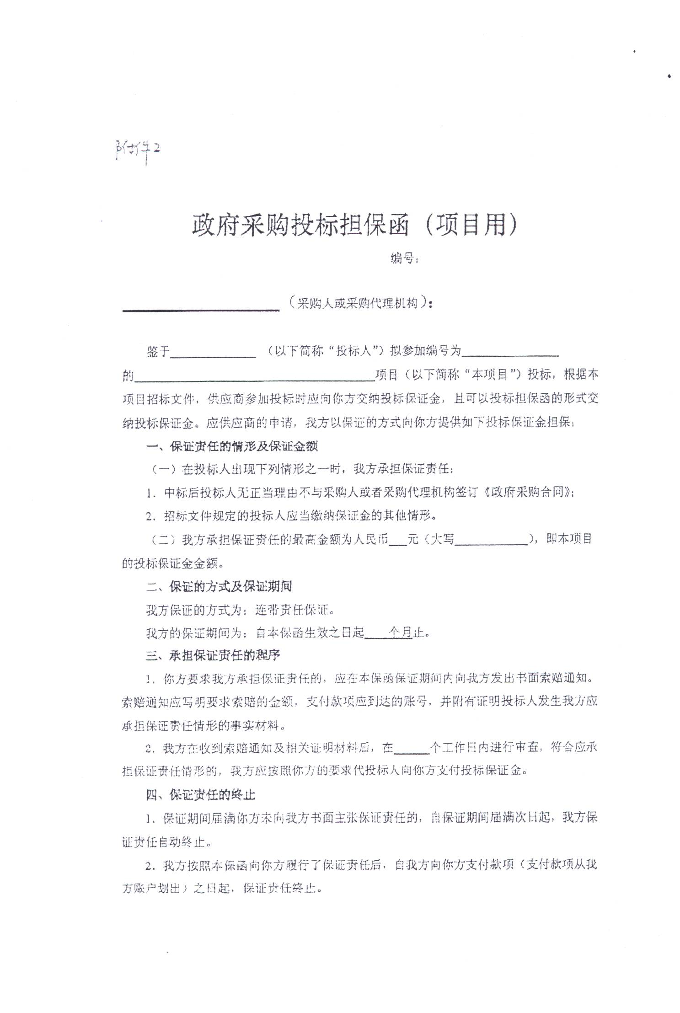

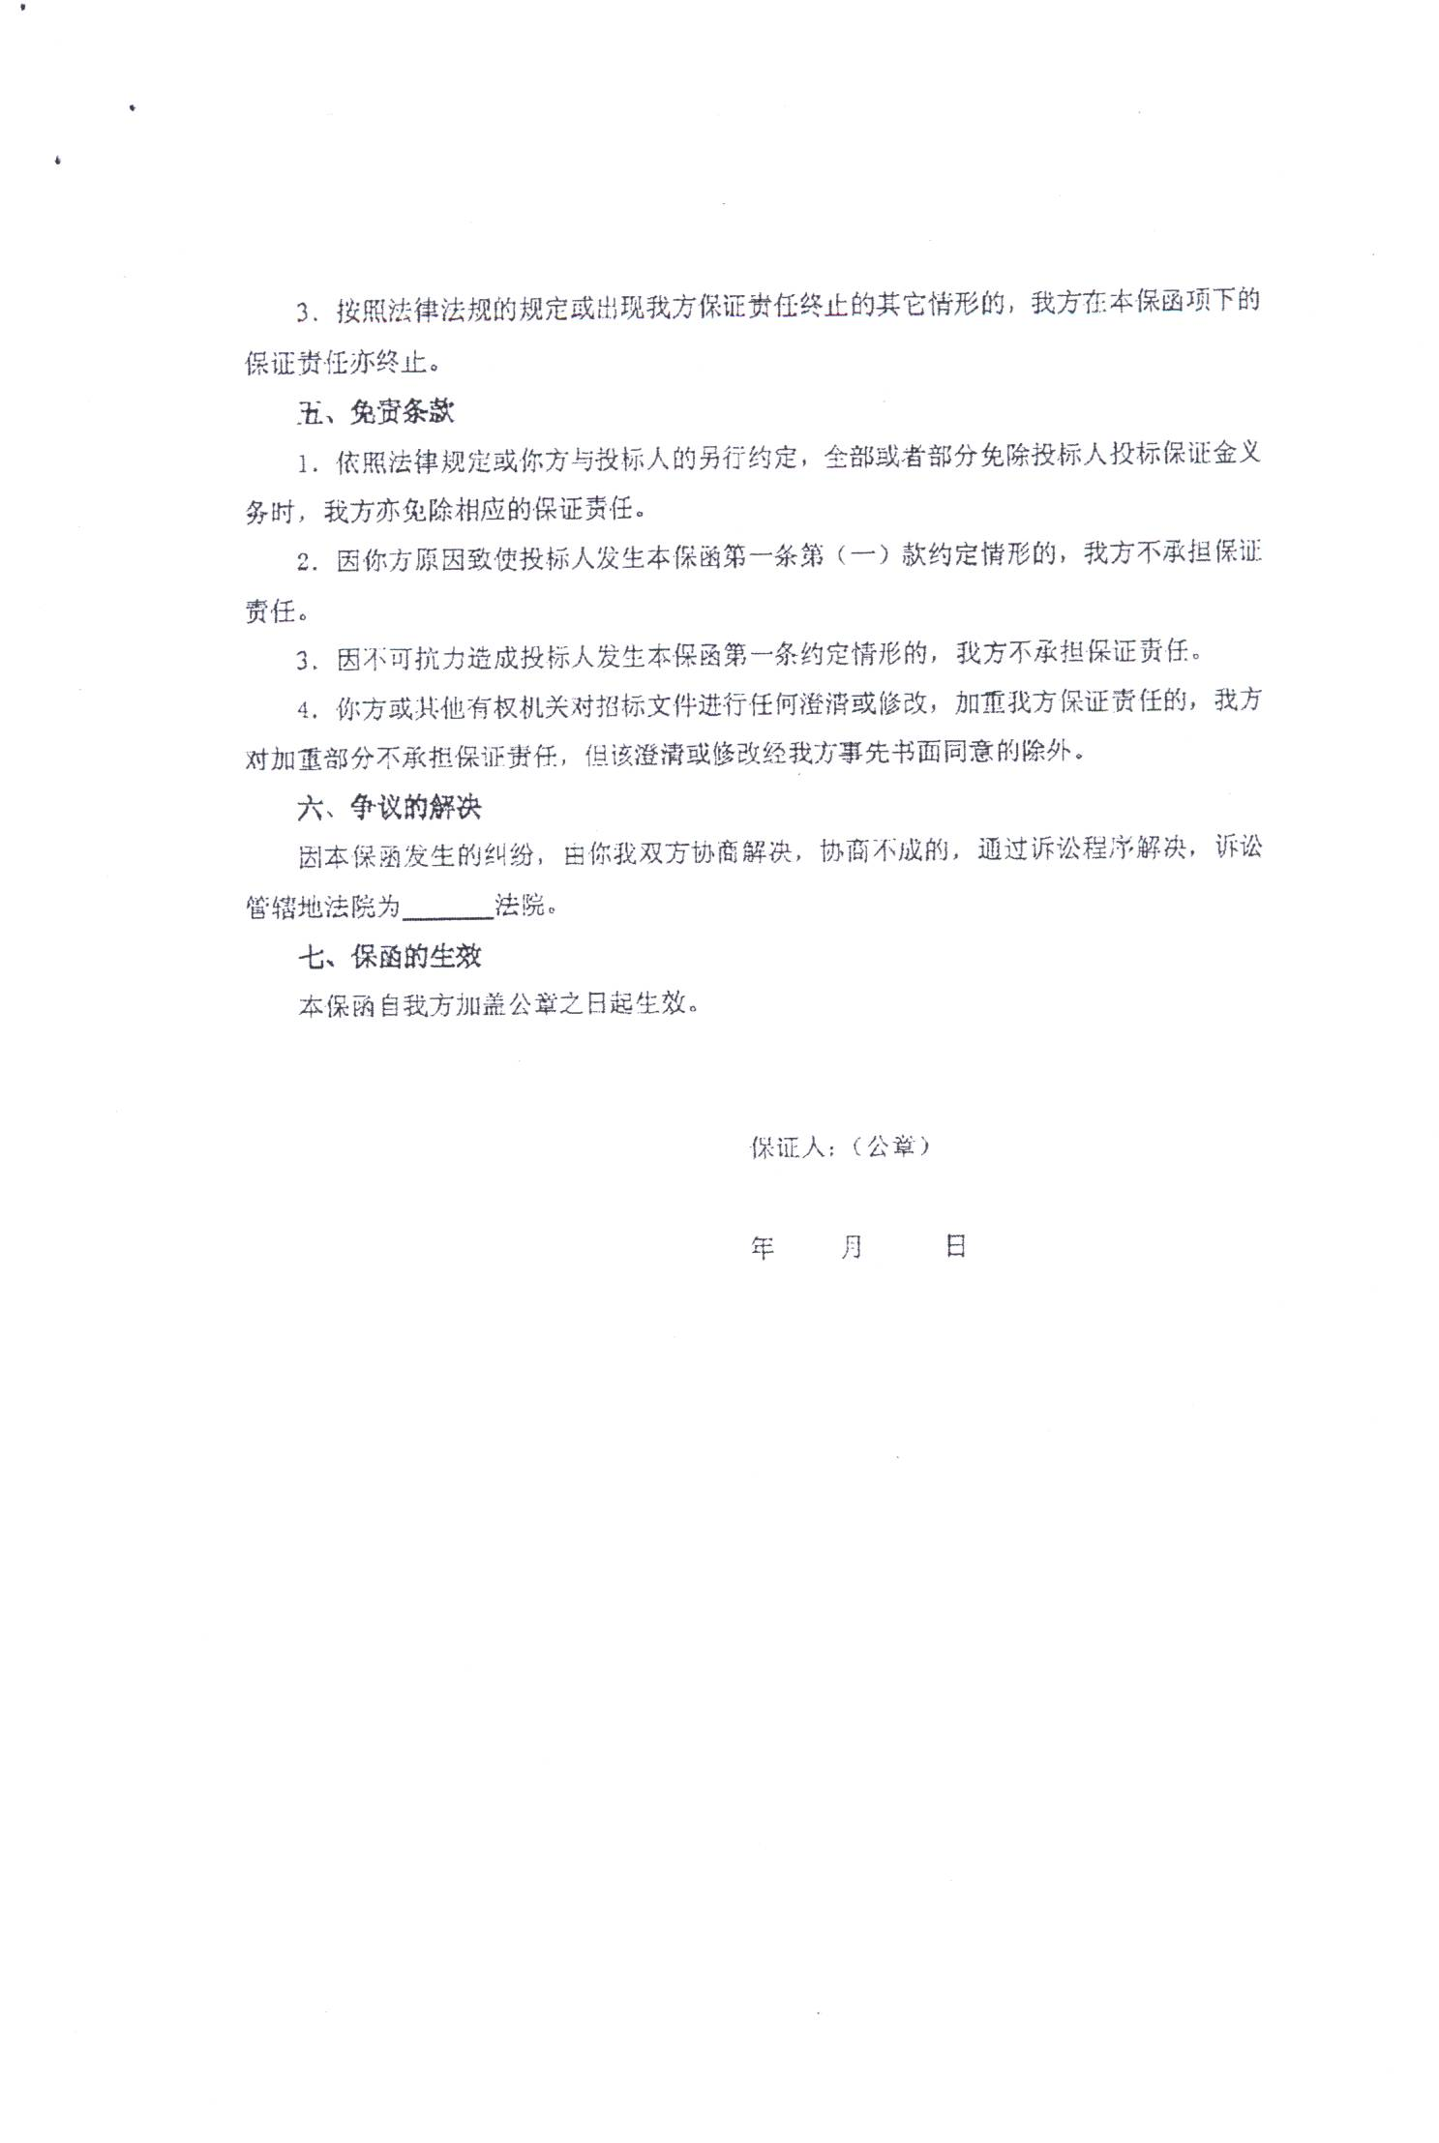
附件8-4 政府采购履约担保函（项目用，如涉及则提供）
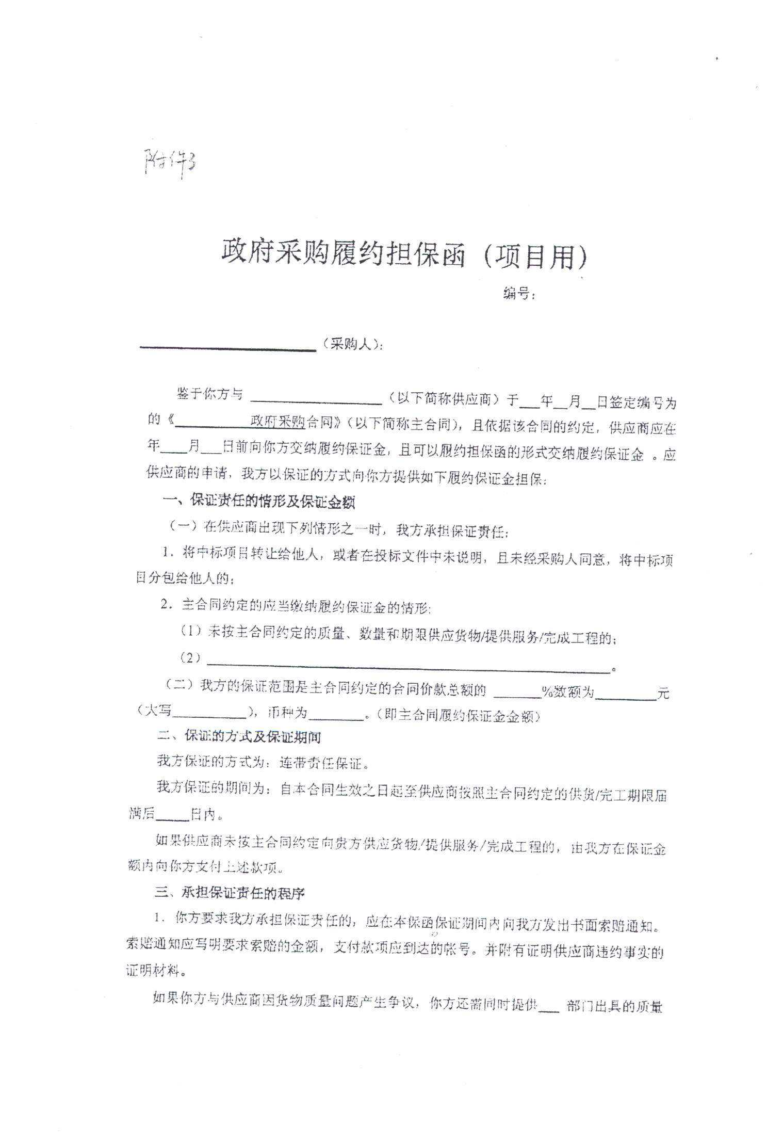
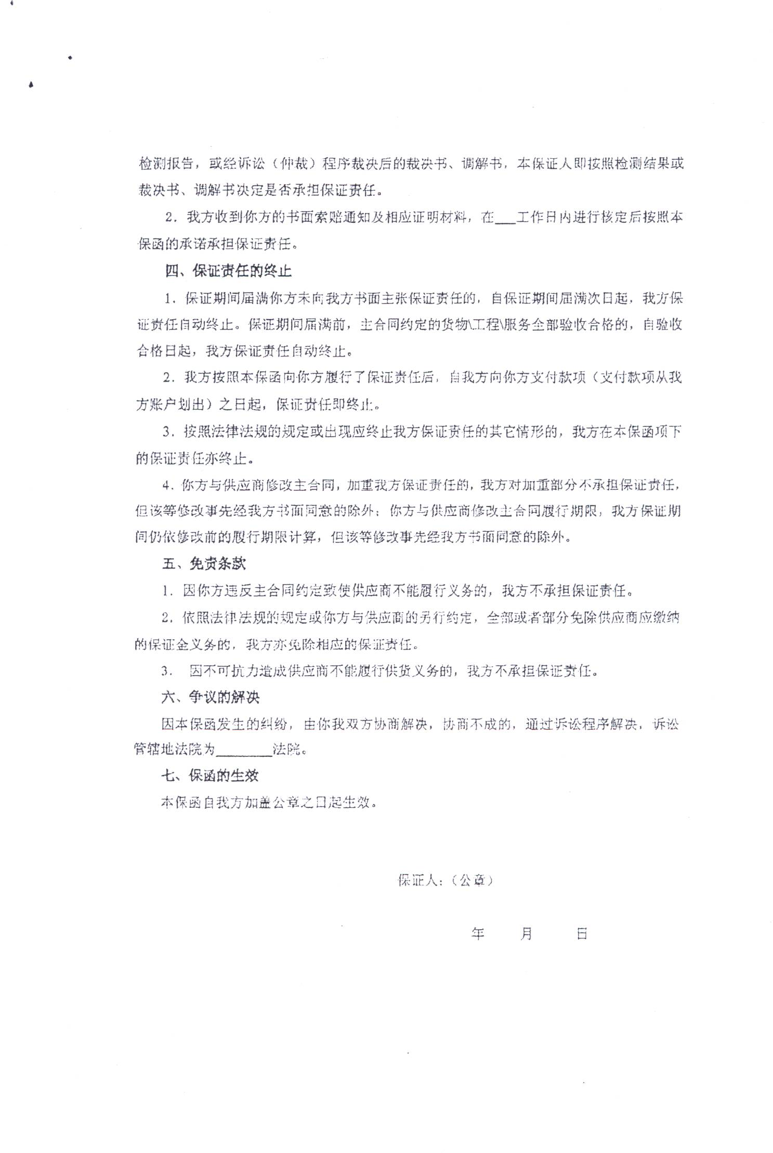

附件8-5 北京市政府采购信用担保试点工作专业担保机构联系方式
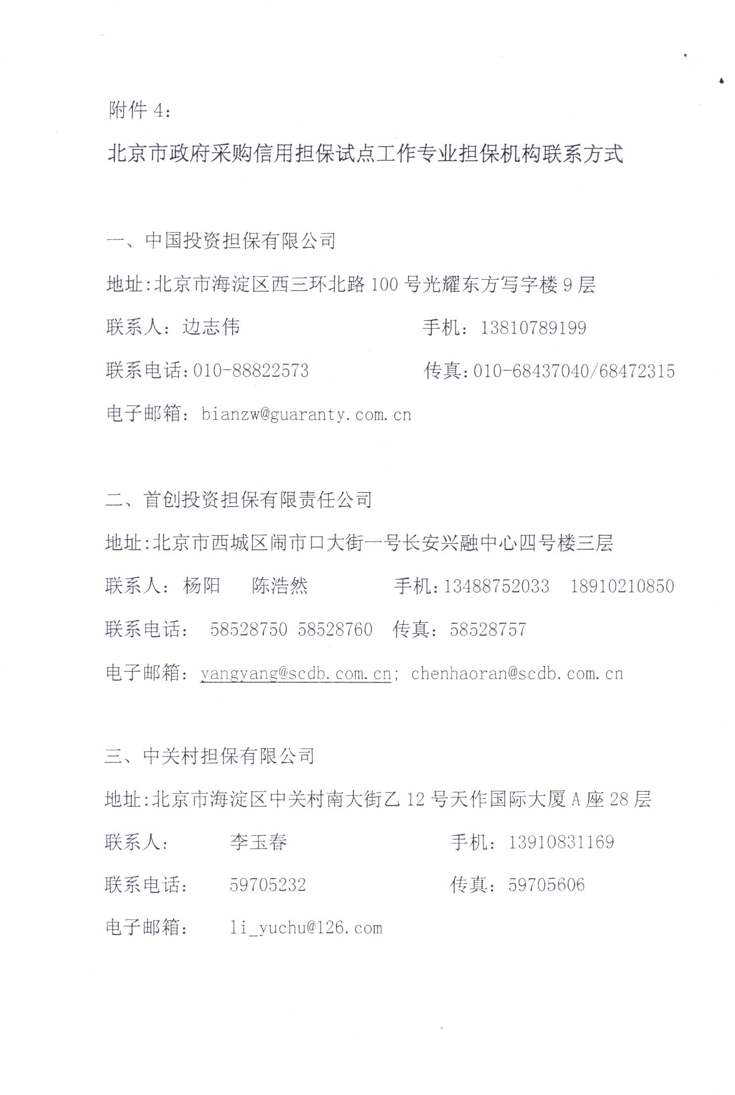

附件9 项目服务方案

附件10 服务承诺

投标人的服务承诺至少应包含以下内容：
服务承诺内容：（根据投标方的实际情况，结合招标文件要求，作出承诺，
内容必须详细）
为了保证为用户提供稳定的服务，必须具备完善的服务保障体系。
- 服务系统平台保证合同签署后 提供；
- 服务系统平台提供7×24小时不间断服务；服务系统提供一年免费维护，必要时提供免费上门维护。
- 故障处理的响应时间：系统故障保修在1小时内响应。
- 解决问题时间：系统发生故障在日常工作期间在24小时内解决，节假日期间在72小时内解决。如发生重大故障于12小时内免费上门服务。
- 承诺资源服务更新的按时提供更新服务。
- 提供售后服务电话、邮箱、在线客服等联络方式
- 根据采购方的要求可提供市级、区级、校级的集中培训服务
- 培训内容应包括服务系统的内容介绍和使用操作
- 培训地点由采购方指定

投标单位：（盖章）
投标人授权代表签字：
日 期：

第五章 投 标 邀 请
北京国际工程咨询有限公司受北京教育网络和信息中心的委托，对直属单位业务发展-基础教育信息化综合应用及管理运行维护软件运维服务采购项目-北京教育资源网资源应用服务项目中所涉及的服务进行国内公开招标。现邀请合格的投标人前来投标。
- 招标编号：BIECC-ZB6862/4
- 招标货物名称和数量：详见第八章“采购需求和服务内容”。
3. 招标文件售价：每本人民币200元，(注：电子版标书免费下载地址：www.biecc.com.cn进入主页后在页面中点击“标书下载”）若汇款购买招标文件，请按下述我公司相关信息汇款，汇款单上应注明汇款用途，并请将汇款底单及以下表格发邮件至jowena@163.com，邮件主题统一为：“6863/4项目购买招标文件汇款底单及信息表”。
项目名称：
项目编号：
包号（分包项目请具体填写所投包号）
投标人名称：
投标人纳税人识别号：
投标人地址：
联系人：
联系电话：
传 真：
联系人邮箱：
是否需要纸质招标文件
如汇款后没有将“汇款底单及以上信息表”发邮件给我公司而造成的投标人信息登记的遗漏，我公司概不负责。汇款购买招标文件如需纸质招标文件，我公司将在收到标书款后以快递的方式将招标文件发出（须加付快递费50.00元人民币）。招标文件售后不退。
4. 购买招标文件时间和地点：
时间：2019年6月12日至2019年6月19日（北京时间），上午9:00至11:30；下午13:00至16:30（北京时间）。
地点：北京市海淀区学院路30号科大天工大厦（北四环学院桥东北角）A
座六层608房间。
5. 投标截止时间：2019年7月3日下午1:30（北京时间）。逾期收到或不符合规定的投标文件恕不接受。
6. 开标时间：2019年7月3日下午1:30（北京时间）。
- 投标、开标地点：北京市海淀区学院路30号科大天工大厦（北四环学院桥东北角）A座五层510会议室。
- 采购代理机构：北京国际工程咨询有限公司
名 称：北京国际工程咨询有限公司
地 址：北京市海淀区学院路30号科大天工大厦（北四环学院桥东北角）A座六层611房间
开户银行：华夏银行北京学院路支行
帐 号：10242000000002546
联 系 人：张昕昕
联系人电话：010－82376700
传 真： 010－82370881
电 子 邮 箱：jowena@163.com

第六章 投标人须知资料表

本表是关于要采购服务的具体资料，是对投标人须知的具体补充和修改，如有矛盾，应以本资料表为准。

条款号 | 内 容
1.1 | 采购人：北京教育网络和信息中心  项目联系人：顾忆岚老师  联系方式：13501381057
11.1 | 投标保证金：本项目控制金额的1.5%
11.5 | 中标服务费为：按《招标代理服务收费管理暂行办法》（计价格[2002]1980号）执行，按中标金额差额定率累进法计算，由中标人支付
12.1 | 投标有效期：90天(日历日)
13.1 | 投标文件：正本：1份、副本：4份、电子版文件：1份
15.1 | 投标截止期：2019年7月3日下午1:30（北京时间）。
17.1 | 开标时间：2019年7月3日下午1:30（北京时间）。  开标地点：北京市海淀区学院路30号科大天工大厦（北四环学院桥东北角）A座五层510会议室。
21.3 | 评标方法： 综合评分法
23.1 | 中标候选人：评标委员会将根据评标标准，以评标总得分按从高到低的顺序取排名前三名的投标人作为预中标候选人推荐给采购人。
28.1 | 履约保证金金额：中标人在签订合同后7天内，按招标文件中提供的履约保证金保函格式或采购人可以接受的其他形式向采购人提交合同总价10%的履约保证金。
适用于本投标人须知的额外增加的变动：
 | 针对本项目的质疑，需以书面形式，由法定代表人授权的投标人代表亲自送达采购代理机构，其他形式质疑采购代理机构不予受理。
11.3 | 请投标人严格按照招标文件规定的形式提交保证金，本项目不接受11.3条规定以外的其他形式的保证金。

第七章 合同特殊条款
合同特殊条款是合同一般条款的补充和修改。如果两者之间有抵触，应以特殊条款为准。合同特殊条款的序号将与合同一般条款序号相对应。
- 定义
1.5 买方：本合同买方系指： 北京教育网络和信息中心 。
1.6 卖方：本合同卖方系指： 。
1.7 现场：本合同项下的直属单位业务发展-基础教育信息化综合应用及管理运行维护软件运维服务采购项目--北京教育资源网资源应用服务项目实施地点位于：北京教育网络和信息中心指定地点。
4、交货方式
4.1本合同项下的直属单位业务发展-基础教育信息化综合应用及管理运行维护软件运维服务采购项目-北京教育资源网资源应用服务项目交货方式为：按合同约定。
5、 付款条件：
第一次付款：合同签订且平台调试验收合格后，即支付合同总额60%的款项；
第二次付款：开始项目服务后三个月，支付40%的款项；
6、质量保证：按合同约定 。
7、 检验和验收：按合同约定 。
8、 索赔：按合同约定 。
11、 不可抗力：
11.2 不可抗力通知送达时间：事故发生后7天内。
21、 履约保证金：
合同签署7个工作日内卖方交付合同总价10％的履约保证金。服务期内无质量问题，服务期满10天内退还卖方。

采购需求和服务内容
注：本项目预算金额：113.40万元 本项目不接受进口产品或服务投标

一、系统要求：
1.英语口语训练
1.1 通过精准的语音识别技术实现代替人耳的语音对比，能够识别出学习者在发音、内容、节奏、语调等方面与原声的差别。音素方面须显示正确的音标；语调方面须给出学习者和原声的全句语调对比曲线；快慢方面须给出原声和学习者发音的音长计算结果和对比图示，所有评价无需人工评判全部由软件来实现；能够实现逐句比对的同时还能实现对整段文字的一次性解析判定。
1.2学习模式应包括单句训练、跟读测试、复述检查和听写训练等全面训练过程。
1.3课程为一次性下载至本地，保证跟读和复述的学习模式一气呵成。
1.4在PC端访问平台时无需安装单独的客户端，必要性的插件能在IE环境下使用，或以IE为内核的其他浏览器下使用。
1.5 学习平台突出听说特色，课程应包含从易到难多种课程。应包含教师日常上课常用英语训练资料、日常生活、旅游、沟通等公共类学习资源
1.6所提供的课程不少于15个专题分类、课程数量不少于1000个
2.组卷服务
2.1可进行试题浏览，通过试题浏览功能可查看到每一道试题的详细内容及答案和试题分析。试题浏览可按各教材版本的目录结构和知识点结构两种形式分别查看。
2.2试题高级搜索，可根据题型进行试题搜索。例如：根据不同学科的特点，可以按选择题、阅读题、基础题、计算题、填空题、实验题等多种题型进行搜索。
2.3用户可以按同步组卷、手工组卷、搜索组卷、智能组卷四种方式进行试卷的出卷服务。在生成试卷时，可以选择生成学生用试卷、教师试卷（包含试题及答案、解析）、答题卡等不同形式。在试卷导出之前可以查看试卷的分数和修改题分。在导出试卷时，可根据实际需要选择不同的试卷页面大小。
2.4应提供包括但不限于人教版、人教课标版、北师大版等同步课程试题
2.5小学应提供1-6年级语文、数学学科和3-6年级英语学科的试题资源及毕业真题综合试题库；初中应包括7-9年级语文、数学、英语、物理、化学、历史、政治、地理学科的同步试题及中考真题、模拟题试题库；高中应包括10-12年级语文、数学、英语、物理、化学、政治、历史、地理等学科的同步试题及高考真题、模拟题试题库
2.6 系统提供的试题数量不少于100万道
3.试题搜索与应用
3.1采用中文全文检索引擎，平台界面要友好、操作方便、性能稳定
3.2可以通过关键字搜索或教材目录等多种检索方式实现试题资源的查找和浏览，并对显示结果可按试题年份、题型等条件进行进一步筛选，检索结果能做到井然有序。
3.3针对选中的试题，可以选择组成试卷或制作成演示的课件，试卷支持在线修改及各种排版方式，并提供试卷的答案和试卷分析。
3.4针对每位用户提供一个试题专属空间，能收集、整理、上传自己的试题等教学资源，并可实现用户间资源的交流共享。
3.5试题库容量不少于300万道试题；试题需涉及小学、初中、高中各学科，涉及的教材版本不少于30个
3.6 试题库每月应定期更新，年升级量不少于20万道试题
- 网校教学资源应用服务
4.1网校教学资源应用服务应包括为教师教育教学服务的各种视频课程、课件、教案、素材。
4.2视频课程应支持MP4格式，能够提供在线播放；课件需提供PPT及FLASH格式；学案、教案提供DOC格式；素材应涉及音频、视频、图片等。课件、教案、素材都应该提供下载服务。
4.3视频课程应提供包括由重点学校教师主讲的精品示范课和名师课程，应涉及到小学、初中、高中各主要学科，数量不少于700节
4.4课件、学案、教案、多媒体素材应涉及人教版、人教新课标版、北师大版等主流教材的同步课件
4.5课件数量应不少于70000条；学案及教案不少于50000条；多媒体素材不少于30000条
4.6年度资源更新量不少于20000条
二、功能要求
1. 具备用户统一认证功能
所有服务系统需要与北京教育认证中心实现用户统一认证，北京教育资源网的用户登录该系统可直接为其提供服务。
- 具备用户使用记录功能
所有服务系统应提供用户使用的行为记录，并配合采购方的要求制作各系统的使用分析报告。
三、采购标的需执行的国家相关标准、行业标准、地方标准或者其他标准、规范：
遵照教育部教育信息化技术标准委员会制定的《教育资源建设技术规范》，本规范中的数字教育资源基础类型主要分为以下五类：文本素材、图形/图像素材、音频素材、视频素材、动画素材。各类资源应符合规范格式与技术要求，投标人按照所投产品类型对应相应标准。
四、项目交付的时间和地点：
1、交付时间：合同签订后30天内。
2、交付地点：采购方指定地点。
五、售后服务要求
为了保证为用户提供稳定的服务，投标人必须具备完善的售后服务保障体系。
- 服务系统平台：应保证服务系统平台提供7×24小时不间断服务；服务系统应提供一年免费维护，必要时需提供免费上门维护。
- 故障处理的响应时间：系统故障保修应在1小时内响应。
- 解决问题时间：系统发生故障在日常工作期间应在24小时内解决，节假日期间应在72小时内解决。如发生重大故障应于12小时内免费上门服务。
- 承诺资源服务更新的应按时提供更新服务。
- 提供售后服务电话、邮箱、在线客服等联络方式。
六、培训要求
- 根据采购方的要求可提供市级、区级、校级的集中培训服务。
- 培训内容应包括服务系统的内容介绍、使用操作。
- 培训地点由采购方指定。

七、验收：
1、服务系统验收：在合同签属后两个月内，中标单位的网站与北京教育资源网实现平台技术对接。服务系统安装调试完毕后，采购方组织验收。服务验收遵循系统要求及功能要求标准进行验收，验收合格后，签署验收意见。
2、验收规范（包括项目、指标、方式和测量设备/手段等）应由中标方提交给采购方。采购方可根据合同及技术规范书和有关规定进行修改和补充, 经双方确认后形成验收文件作为验收依据。验收测试合格后,项目投入正式运行。
3、最终验收：项目结束后采购方组织最终验收，就系统要求和功能要求及服务是否符合达到招标要求进行验收。

